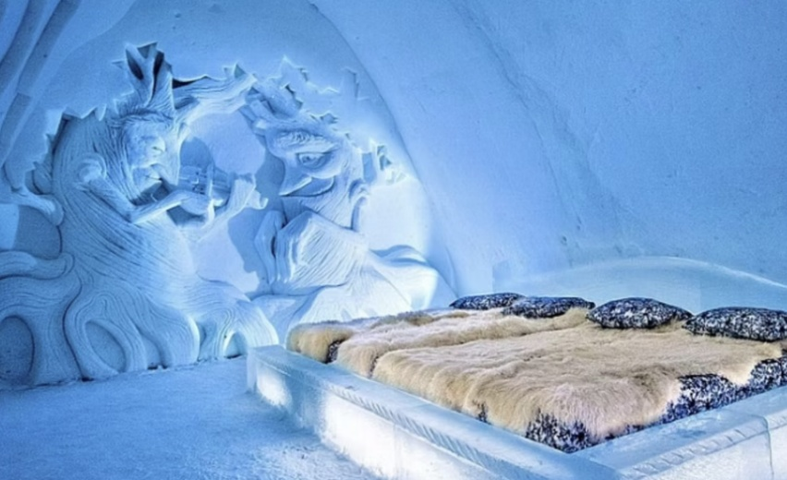
После 30-минутного трансфера вы прибудете в Arctic SnowHotel, где вас ждёт прекрасная возможность увидеть захватывающее северное сияние. Arctic SnowHotel — это место, которое подарит вам незабываемые впечатления: возможность исследовать снежные и ледяные сооружения, впечатляющие ледяные скульптуры, уникальные гостиничные номера и арктические деликатесы, такие как снежная сауна.
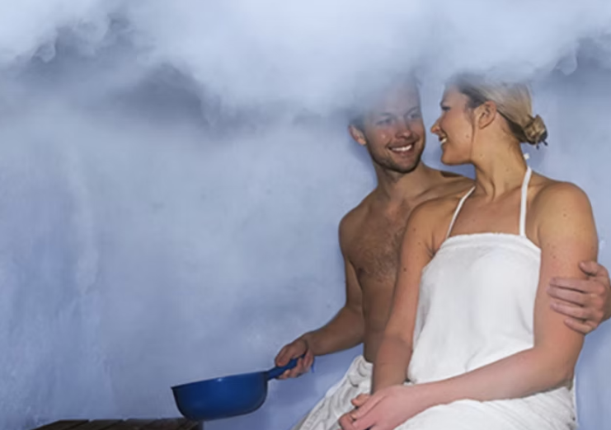
После экскурсии самое время подготовиться к посещению сауны. Гид расскажет вам всё о традиционной финской сауне и даст вам немного времени, чтобы опробовать нашу уникальную снежную сауну и узнать, как получить лучший пар. В сочетании с традиционной финской сауной и джакузи на открытом воздухе это будет ни с чем не сравнимое экстремальное приключение! В стоимость также входят полотенца и тапочки. Обратите внимание, что каждая сауна бронируется для личного пользования каждой семьёй.
Ужин подается в волшебной атмосфере у открытого огня в саамском ресторане Kota.
Вечером вы также можете самостоятельно исследовать территорию отеля и согреться в баре Sky. На втором этаже бара расположена стеклянная крыша, через которую можно любоваться северным сиянием из уютного интерьера.
Стартер
- Суп из сельдерея и яблок, масло из еловых почек и жареный лук
Варианты основных блюд (выберите один вариант)
- Лосось, обжаренный на открытом огне, жареный саамский картофель и лук-порей, соус тартар из укропа и салат из маринованной капусты с анисом и луком
- Традиционное жареное мясо оленя, картофельное пюре по-лапландски, маринованные огурцы и брусничное варенье
- Голубцы, пюре из белой фасоли, овощи и соевый соус (веганский)
Десерт
- Яблочно-карамельный пирог, яблочный джем, овсянка с корицей и соус из белого шоколада

Дополнительное детское меню
Включает ту же закуску и десерт, но если вы хотите изменить основное блюдо, вы можете выбрать одно из трех основных блюд для детей: хрустящую курицу с картофелем фри, пасту с томатным соусом или пасту болоньезе.
ЧТО ВКЛЮЧЕНО
- Транспорт.
- Экскурсия с гидом.
- Вход в Снежный отель/замок.
- Ужин в саамском типи.
- Финская сауна.
- Снежная сауна, джакузи на открытом воздухе, полотенца, тапочки.
НЕ ВКЛЮЧЕНО
- Теплая зимняя одежда
- Алкогольные и любые другие напитки в Ледяном баре или в теплом кафе
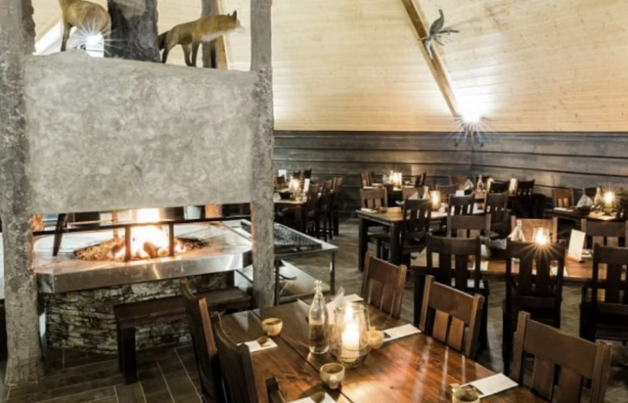

РЕКОМЕНДАЦИЯ
- Мы рекомендуем надеть теплую зимнюю одежду, так как внутри Снежного отеля температура все еще ниже нуля.
- Теплую одежду можно взять напрокат отдельно.
- Пожалуйста, укажите размеры обуви, брюк и курток клиента.
ПОЛИТИКА ОТМЕНЫ
- Мы взимаем плату за отмену в размере 100%, если бронирование отменяется за 7 дней или менее до мероприятия.
- Мы взимаем сбор за отмену в размере 50%, если бронирование отменяется за 21 день или менее до мероприятия.
- Мы взимаем сбор за отмену в размере 10%, если бронирование отменяется за 365 дней или менее до мероприятия.

ПОЖАЛУЙСТА, ОБРАТИ ВНИМАНИЕ
- Пожалуйста, сообщите нам о любых пищевых аллергиях.
- Внутри Снежного замка всегда температура около -6° С.
МЕСТА ВСТРЕЧИ
Korkalonkatu 26, Rovaniemi

